**TFL DE COMUNICACIONES**



**Proyecto: Aplicación Web para el Control de Paridad Bidimensional**

**Manual de Usuario**

**Año:** 2024

**Profesor:** Ing.Carrasco Agustín

**Alumno:** Juarez Enzo – 53285

Índice

Introducción 2

Uso de la aplicación 2

Pasos para Clonar el Repositorio de GitHub 6

Pasos para Descargar el Proyecto en Formato .zip 7

# Introducción

En este manual se describirán cuestiones relacionadas al uso y descarga del programa. Una breve descripción de su funcionalidad: codificación de una cadena de texto a ASCII, scrambling de dicha cadena de texto formando un bloque de datos, cálculo de paridad bidimensional (VRC y LRC) de dicho bloque, transmisión con la posibilidad de simular 2 tipos de error y detección de errores con tres mensajes posibles:

* No hay error.
* Se detectó y se puede corregir.
* Se detectó y no se puede corregir.

La aplicación fue desarrollada con las tecnologías:

* **HTML**
* **CSS**
* **JavaScript Vanilla**.

# Uso de la aplicación

1. Abrir la Aplicación:
   * Abrir el siguiente link en tu navegador: <https://enzo332.github.io/TFL-de-Comunicaciones/>
2. Comenzar a utilizar la funcionalidad.
   * Una vez en el menú principal, hacer “click” en el botón “Comenzar”.

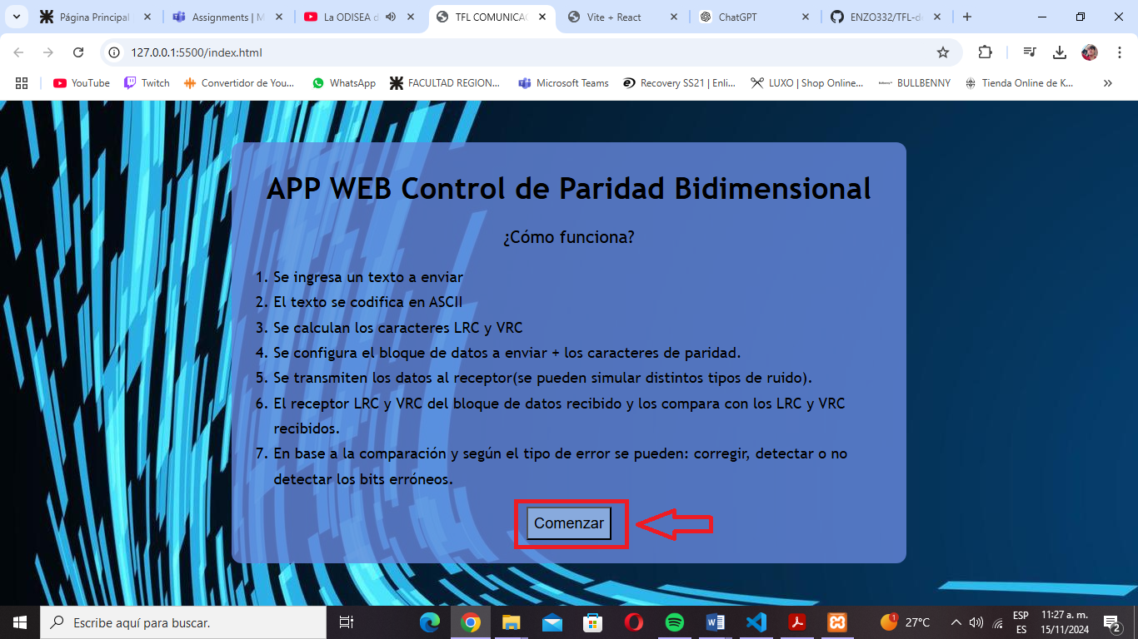

1. Ingresar un mensaje.
   * Ingresar una palabra de no más de 8 caracteres en el casillero de texto A.
   * Hacer “click” en el botón “Enviar” para codificar el mensaje.

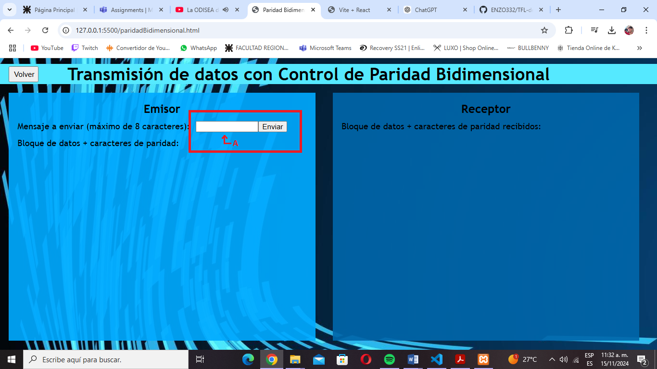

1. Visualizar el bloque de datos codificado y sus bits de paridad.

* Las columnas dn representan los caracteres a enviar y son tantas como tantos sean los caracteres.
* La columna LRC representa la paridad longitudinal del bloque de datos.
* Las filas bn representan las posiciones de los bits de cada carácter. Siempre serán 7.
* La fila VRC representa la paridad vertical del bloque de datos.

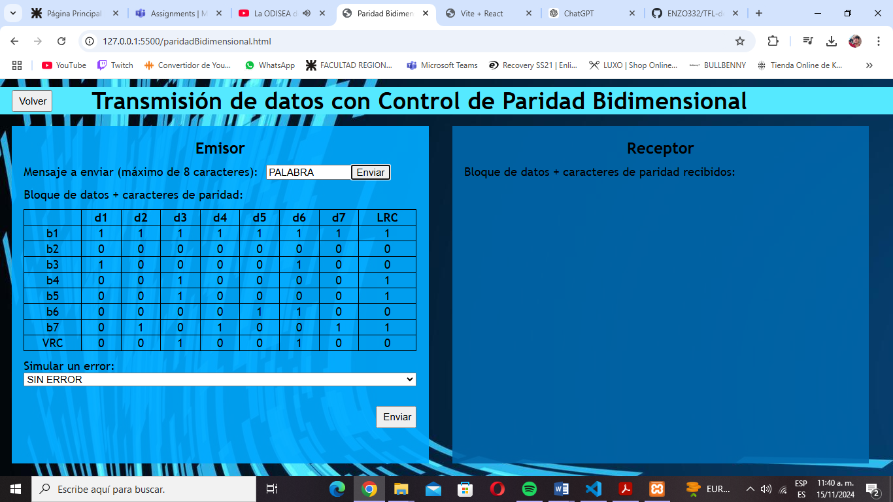

1. Elegir el tipo de error a simular.
   * SIN ERROR: El mensaje se transmite sin ningún bit erróneo.
   * ERROR AISLADO SIMPLE: El mensaje se transmite con un bit erróneo aleatorio.
   * ERROR AISLADO DOBLE: El mensaje se transmite con dos bits erróneos aleatorios.

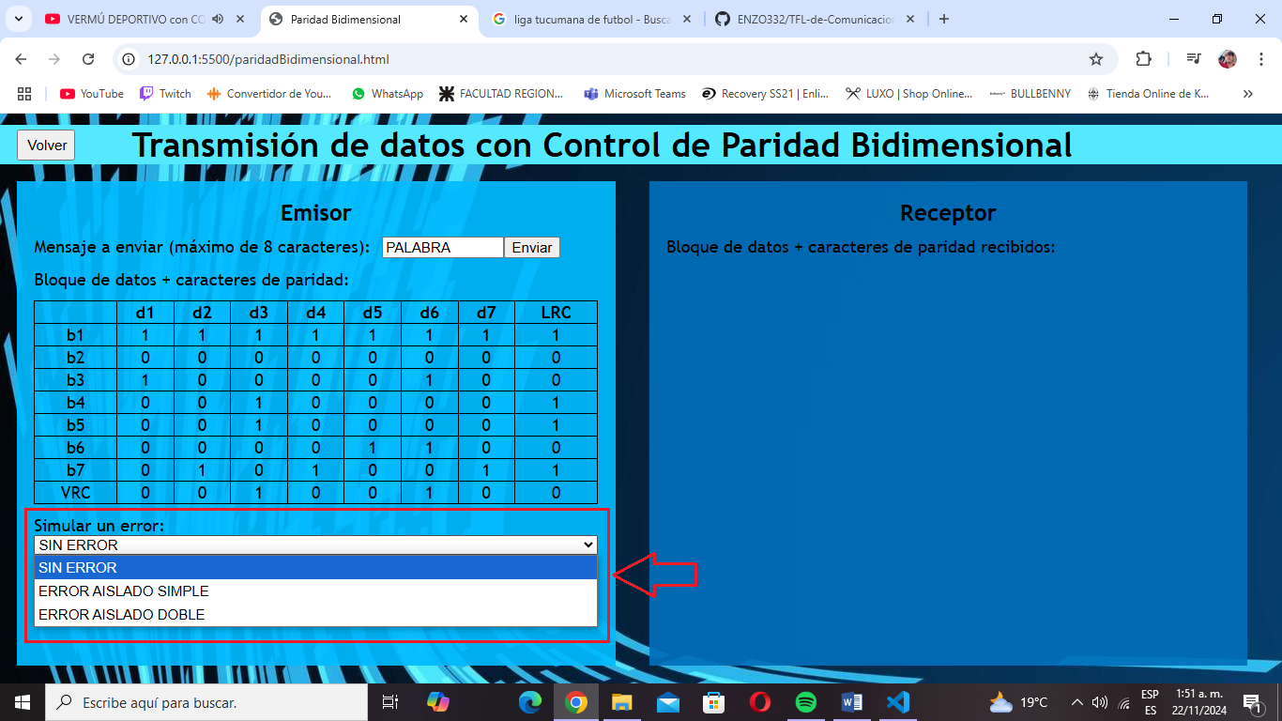

1. Elegido el tipo de error, enviar el mensaje al receptor presionando en “Enviar”.

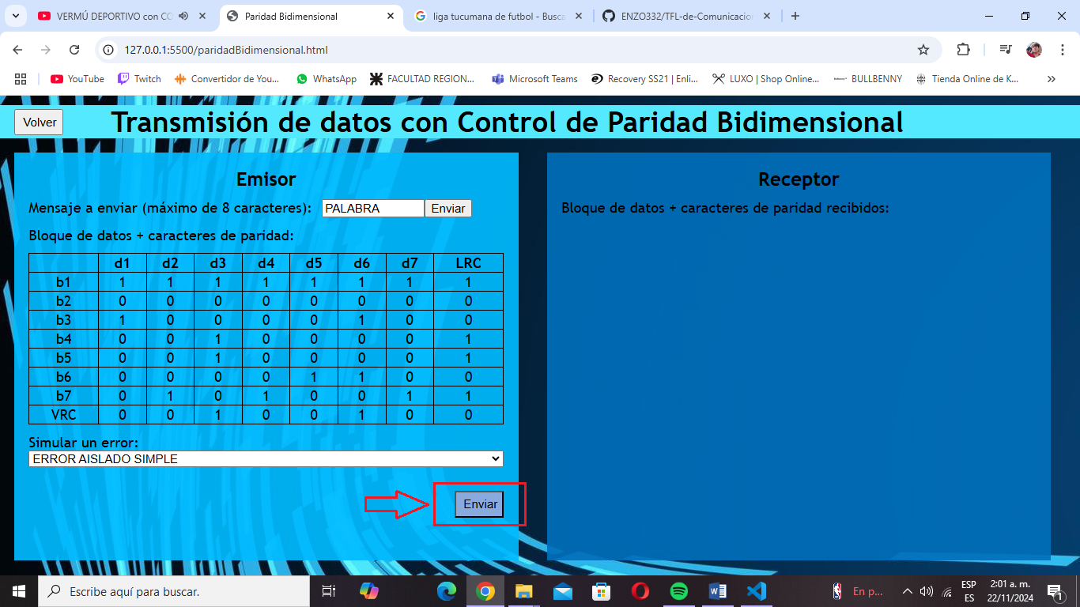

1. Visualizar el mensaje recibido por el receptor.
   * El bit erróneo se marca con color rojo al momento de renderizarse la tabla, sin embargo la lógica del receptor no conoce su ubicación.

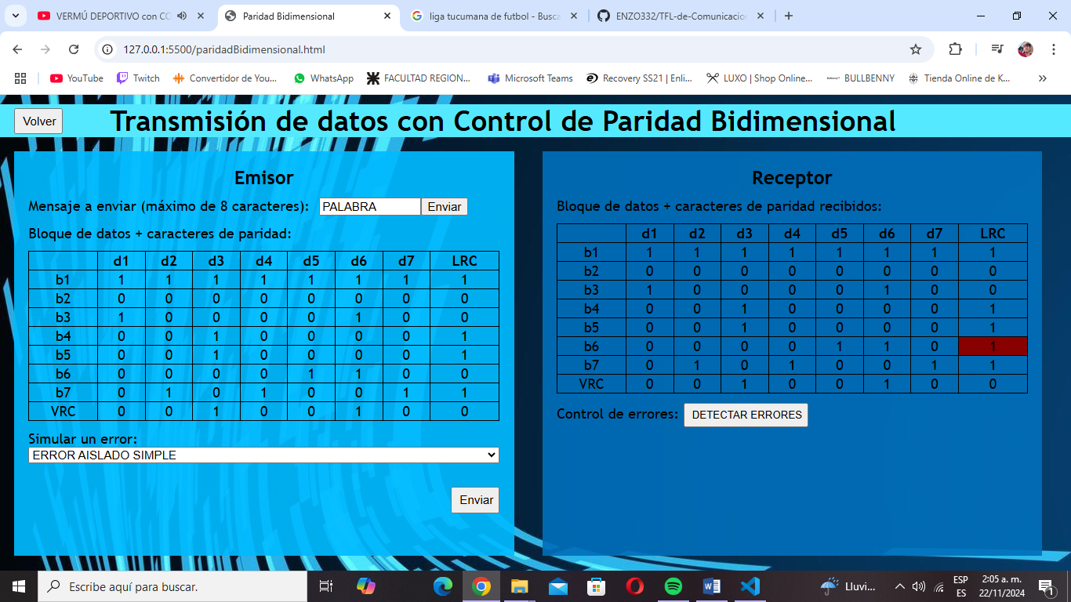

1. Detectar el error en el mensaje recibido al apretar el botón “DETECTAR ERRORES”.

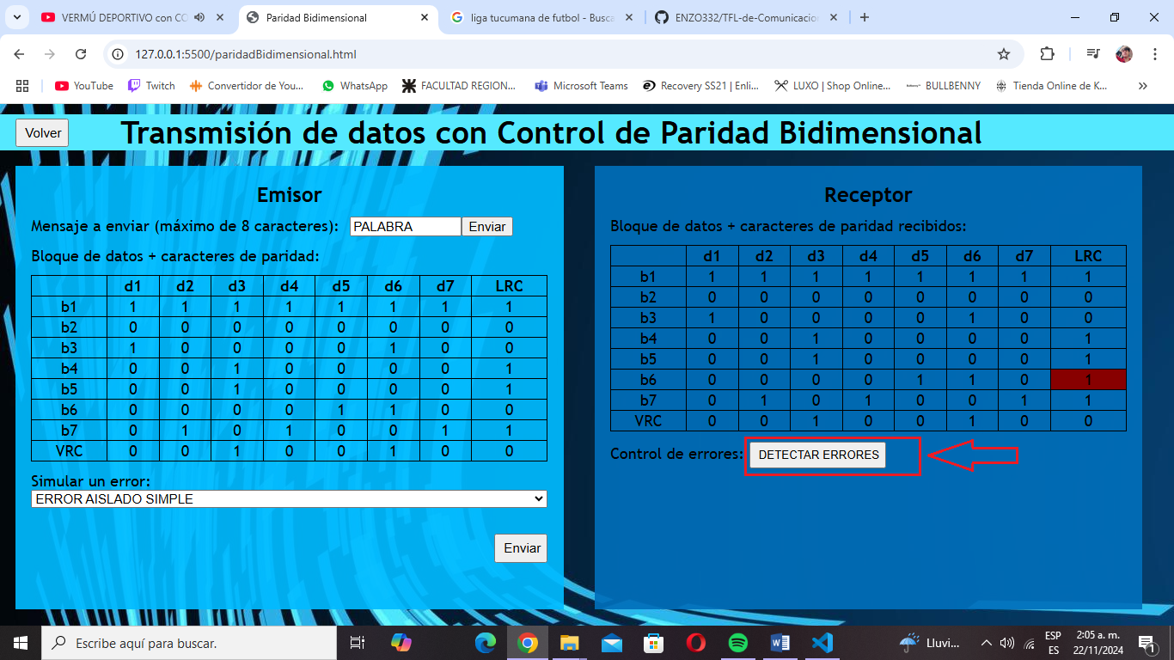

1. El receptor detectará los errores en las filas y columnas según su paridad y concluirá que:
   * No se detectó ningún error.

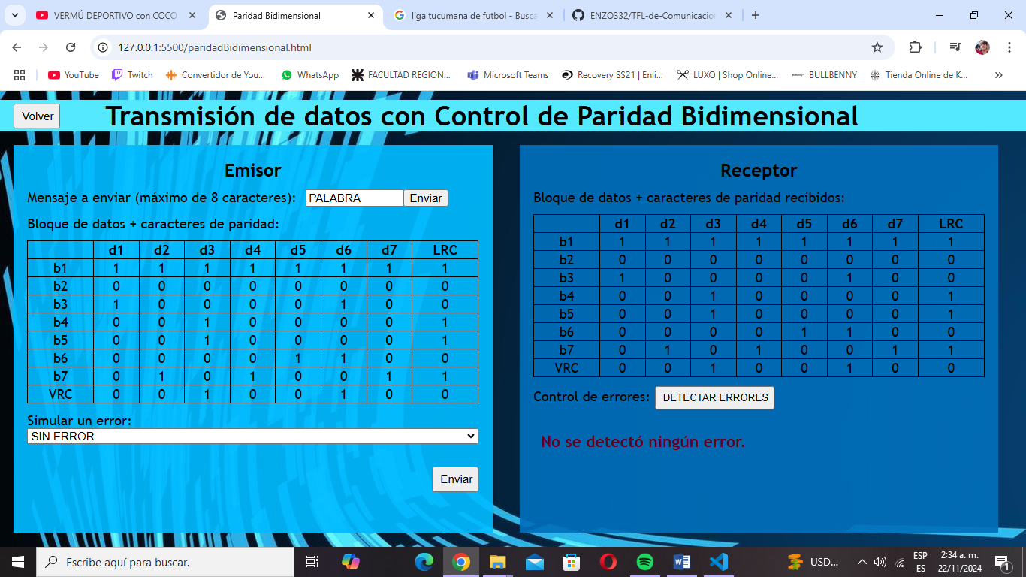

* + Se detectó el error y se puede corregir.

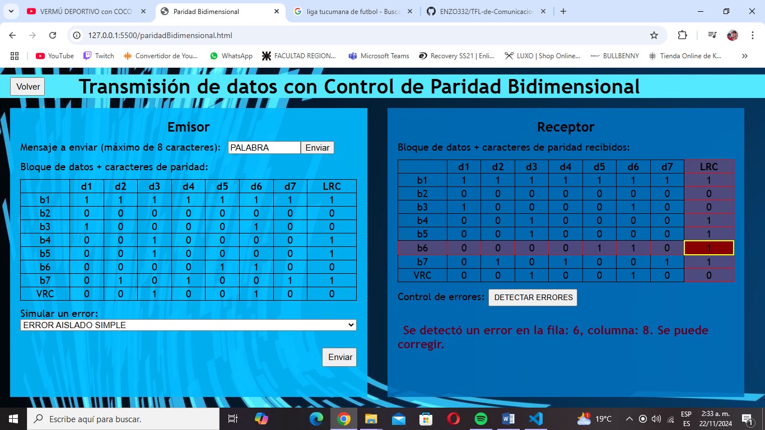

* + Se detectó el error pero no se puede corregir.

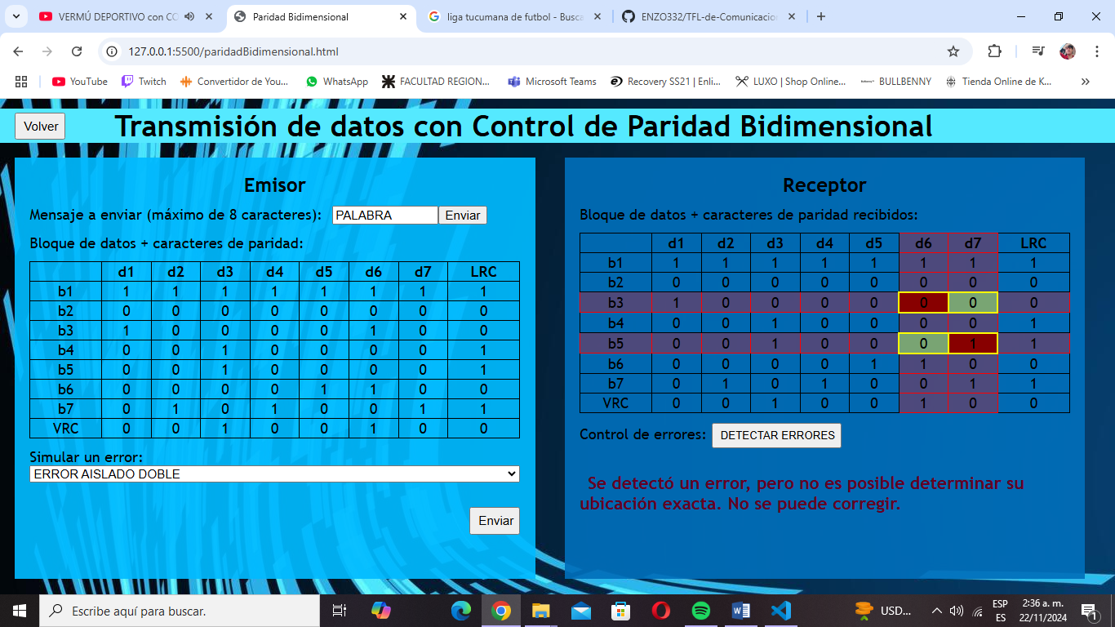

# 

# Pasos para Clonar el Repositorio de GitHub

1. Clonar el Repositorio:
   * Abre la terminal o línea de comandos.
   * Escribe el siguiente comando para clonar el repositorio:

git clone <https://github.com/ENZO332/TFL-de-Comunicaciones.git>

1. No es necesario instalar dependencias adicionales.
2. Abrir el Proyecto:
   * Abre el archivo *index.html* en tu navegador para iniciar la aplicación.

# Pasos para Descargar el Proyecto en Formato .zip

1. Abrir el Repositorio en GitHub:
   * Ve a la URL del repositorio del proyecto en GitHub: <https://github.com/ENZO332/TFL-de-Comunicaciones>
2. Descargar el .zip:
   * Una vez en la página del repositorio, busca el botón verde que dice "Code" en la parte superior derecha de la lista de archivos.
   * Haz clic en el botón "Code" y verás un menú desplegable.
   * En el menú desplegable, selecciona "Download ZIP".

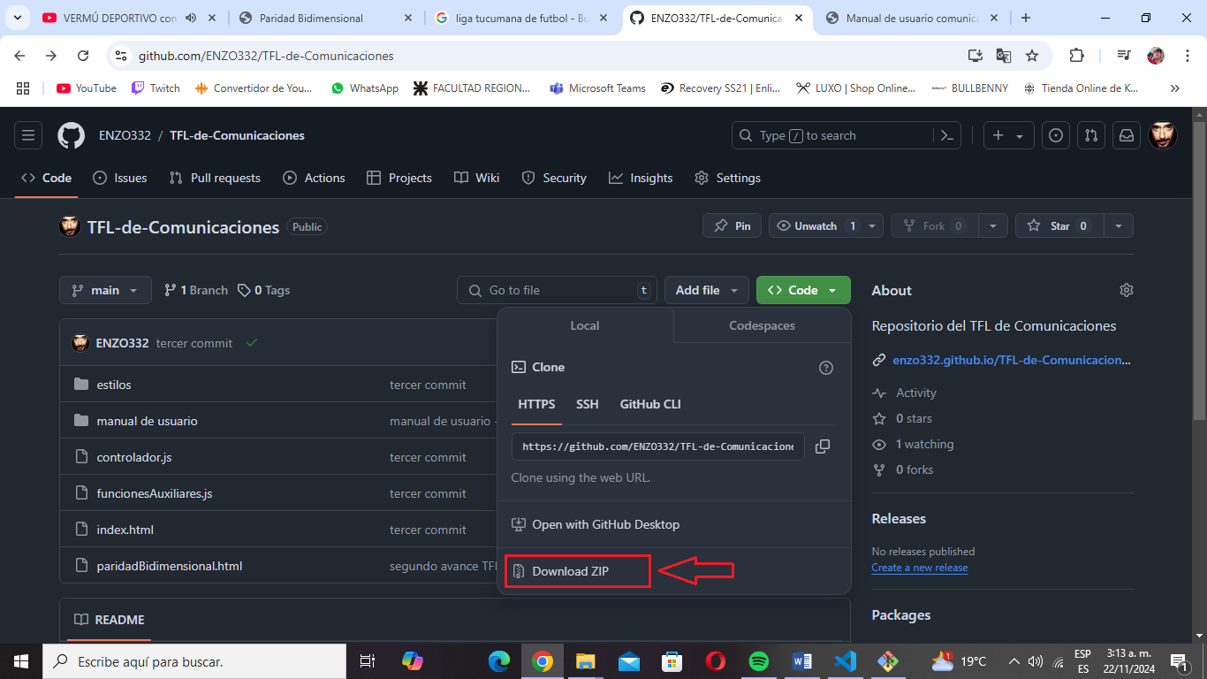

1. Guardar el Archivo: o El archivo .zip se descargará en tu carpeta de descargas (o en la ubicación que tengas configurada para guardar descargas).
2. Extraer el Contenido del .zip:
   * Una vez descargado el archivo, navega a la ubicación donde se guardó.
   * Haz clic derecho en el archivo .zip y selecciona "Extraer todo" o "Extract Here" dependiendo de tu sistema operativo.
3. Navegar al Directorio del Proyecto:
   * Después de extraer los archivos, navega a la carpeta que se creó. Esta carpeta contendrá todos los archivos del proyecto.
4. Abrir el Proyecto:
   * Dentro de la carpeta del proyecto, busca y abre el archivo *index.html* en tu navegador para iniciar la aplicación.